平成１８年度大阪府国民保護共同訓練
＜訓練の目的＞
国民保護法に基づく措置を迅速かつ的確に実施できるよう、関係機関と共同して図上訓練を実施し、大阪府国民保護計画（平成１８年１月策定）の実効性を検証するとともに当該訓練の結果を同計画の実施マニュアル（平成１８年度策定）へ反映させることを目的とする。
＜実施日時・場所＞
・平成１８年１１月２日（木）９時から１２時１５分 ・大阪府防災情報センター（府庁別館７階）ほか
＜参加機関＞
大阪府、内閣官房、消防庁、大阪市、大阪府警察本部、大阪海上保安監部、陸上自衛隊第三師団、日本赤十字社大阪府支部、鉄道事業者、（西日本旅客鉄道株式会社、東海旅客鉄道株式会社、阪神電気鉄道株式会社、阪急電鉄株式会社）
＜事態想定＞
大阪府内のターミナル駅や鉄道車両など複数箇所において爆破テロが発生し、多数の死傷者が発生。
その後、第二の爆破テロを示唆する「犯行声明」がインターネット上に掲載。
これを受け、国において、緊急対処事態が認定され、大阪府と大阪市は緊急対処事態本部を設置。
鉄道事業者による安全点検中に爆発物が発見され、要避難地域の住民等を地域外へ避難誘導。
＜訓練の様子＞
１．第一報の受信
ＪＲ大阪駅の構内及び市営地下鉄梅田駅の電車内における爆発事案発生の受信・報告の状況
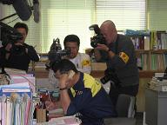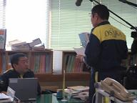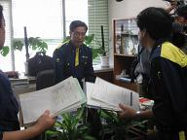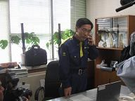
大阪市消防局からの第一報の受信 消防防災課長への報告 危機管理監への報告 知事への報告
２．府防災・危機管理対策指令部会議の開催
第一報受け、危機管理監（指令部長）は、各部総務課長ほかを招集して情報の収集・分析等を実施。
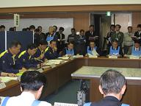
府防災・危機管理対策指令部会議の状況
３．府緊急対処事態対策本部会議の開催
国において緊急対処事態の認定がなされ、府及び大阪市が対策本部を設置すべき地方公共団体に指定されたのを受けて、知事（本部長）は、各部長ほかを招集し、国民保護措置（避難・救援・災害対処）等の実施を指示。
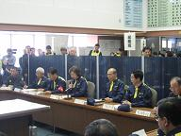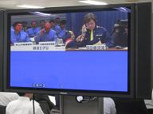
府緊急対処事態対策本部会議の状況 府知事と内閣危機管理監との会談
４．対策本部事務局の活動状況
総務班、情報班、対策班、報道班が庁内各部局や関係機関と連絡・調整を実施。
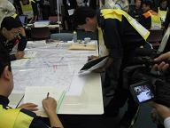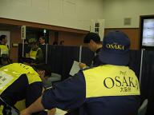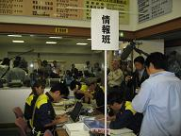
事務局長等の活動状況 総務班の活動状況 情報班の活動状況
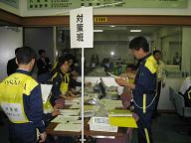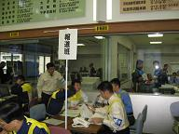
対策班の活動状況 報道班の活動状況
５．モニター室の設置
府庁別館６階にモニター室を設置し、府内市町村・消防職員・関係機関職員及び府民等が訓練の模様を見学
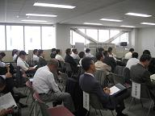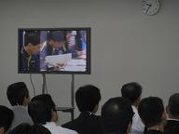
見学者の状況 モニターの設置状況

